Legionellenrisiko oft unterschätzt: Warum Vermieter aktiv werden müssen

**Trinkwasserhygiene in Wohngebäuden: Verantwortung von Vermietern und Eigentümern**

**Trinkwasser gilt in Deutschland als eines der am strengsten kontrollierten Lebensmittel. Doch gerade in Wohngebäuden kann mangelnde Aufmerksamkeit für die Trinkwasserhygiene zu erheblichen Risiken führen. Eine aktuelle Studie des Robert Koch-Instituts und des Umweltbundesamtes zeigt, dass auch nicht untersuchungspflichtige Trinkwasserinstallationen häufig zur Ursache für Legionellen-Infektionen werden. 43 Prozent der in der LeTriWa-Studie untersuchten Fälle ließen sich auf Kleinanlagen und dezentrale Trinkwassererwärmer zurückführen – Systeme, die in vielen Wohngebäuden zu finden sind. Für Vermieter und Eigentümer bedeutet das: Wer sich allein auf gesetzliche Vorgaben verlässt, vernachlässigt eine wesentliche Verantwortung für die Gesundheit der Mieter und kann im Ernstfall mit erheblichen Folgekosten und rechtlichen Konsequenzen konfrontiert werden.**

Grundvoraussetzung für den Erhalt der Trinkwassergüte ist der regelmäßige vollständige Wasserwechsel über alle Entnahmestellen der Trinkwasserinstallation. Laut der Richtlinie VDI 6023 Blatt 1 sollte dieser spätestens alle 72 Stunden erfolgen. Andernfalls kann es zu einer übermäßigen Vermehrung von Legionellen kommen – Bakterien, die über feinste Wassertröpfchen in die Atemwege gelangen und schwere Infektionen wie die Legionärskrankheit auslösen können. Obwohl Vermieter von Wohngebäuden mit Trinkwasser-Kleinanlagen und dezentralen Durchflusserwärmern gesetzlich bislang nicht zur regelmäßigen Untersuchung des Trinkwassers verpflichtet sind, zeigen die Ergebnisse der LeTriWa-Studie, dass auch solche Installationen eine erhebliche Gefahr darstellen können. Vermieter und Eigentümer sollten daher proaktiv handeln, um die Trinkwassergüte in ihren Immobilien zu erhalten.

**Sensibilisierung der Mieter für regelmäßige Nutzung der Entnahmestellen**

Eine der wichtigsten Maßnahmen ist die Sensibilisierung der Mieter für die Notwendigkeit eines regelmäßigen Wasserwechsels. Es muss daher sichergestellt sein, dass alle Entnahmestellen im Gebäude regelmäßig genutzt werden. Um dieser Verpflichtung Nachdruck zu verleihen, kann es sinnvoll sein, bereits im Mietvertrag eine Klausel aufzunehmen, die den Mieter zur regelmäßigen Nutzung der Wasserentnahmestellen anhält.

**Vorsicht bei Leerständen: Trinkwassergüte erhalten mit elektronischen Armaturen**

Auch in leerstehenden Wohnungen, Ferienwohnungen oder sanierten Einheiten darf das Wasser nicht über längere Zeit stagnieren. Vermieter und Eigentümer müssen darauf achten, dass auch ungenutzte Entnahmestellen regelmäßig gespült werden. Hier können elektronische Armaturen helfen, die einen Wasserwechsel mithilfe automatischer Stagnationsspülungen zu festgelegten Intervallen ermöglichen – sinnvollerweise mit der Einstellung „72 Stunden nach letzter Nutzung“, so dass wirklich nur die hygienisch notwendigen Spülungen erfolgen, wenn der Mieter längere Zeit unterwegs ist. Hersteller wie Schell bieten ein breites Portfolio an berührungslosen Waschtisch- sowie Küchenarmaturen, die sich auch für den Einsatz in Privathaushalten eignen und nicht nur die Hygiene unterstützen, sondern auch den Nutzungskomfort erheblich steigern.

**Technische Voraussetzungen und Temperaturgrenzwerte**

Neben dem Nutzerverhalten spielt auch die technische Beschaffenheit der Trinkwasserinstallation eine entscheidende Rolle für die Trinkwasserhygiene. Wichtig ist, dass die Temperatur des kalten Trinkwassers im gesamten Fließweg nicht über 25 °C steigt, da sonst ideale Bedingungen für die Vermehrung von Legionellen entstehen – eine Gefahr, die insbesondere in den Sommermonaten hoch ist oder, wenn Trinkwasserleitungen in unmittelbarer Nähe zu Warmwasserzirkulationsleitungen und/oder zu Heizungsleitungen liegen. Wird dieser Temperaturgrenzwert überschritten, ist gemäß DVGW W 551 auch das Kaltwasser untersuchungspflichtig auf Legionellen – und zwar in allen Gebäuden. Um eine Kontamination zu verhindern, sollte die Konstruktion und Betriebsweise der Trinkwasserinstallation grundsätzlich „legionellenfeindlich“ ausgelegt sein und eine unzulässige Kaltwassererwärmung durch entsprechende passive Maßnahmen wie getrennte Schächte für warm- und kaltgehende Leitungen bzw. durch ausreichende Abstände verhindert werden.

**Trinkwasserhygiene als Verantwortung von Vermietern und Eigentümern**

Die Ergebnisse der aktuellen Forschung machen deutlich, dass die Verantwortung für die Trinkwasserhygiene in Wohngebäuden nicht allein bei der Gesetzgebung liegt, sondern vor allem in den Händen der Eigentümer und Vermieter. Wer frühzeitig entsprechende Maßnahmen ergreift und seine Mieter für den Erhalt der Trinkwassergüte sensibilisiert, schützt nicht nur die Gesundheit der Bewohner, sondern vermeidet auch kostspielige Sanierungen und rechtliche Probleme. Mit durchdachten Strategien, fachgerechter Installation und modernen Lösungen wie elektronischen Armaturen mit Option zur Durchführung von Stagnationsspülungen lassen sich die Risiken effektiv minimieren und eine dauerhaft hohe Trinkwasserqualität sicherstellen.

**Über Schell**

Die Schell GmbH & Co. KG mit Hauptsitz im sauerländischen Olpe ist international aufgestellter Spezialist für Armaturen, innovative Produkte rund um die Sanitärtechnik und digitale Lösungen zum Erhalt der Trinkwassergüte. Das Unternehmen ist Weltmarktführer in den Bereichen Wassermanagement-Systeme und Eckventile. Das Portfolio zum Einsatz in öffentlichen und gewerblichen Sanitärräumen umfasst darüber hinaus Armaturen für alle relevanten Entnahmestellen eines Gebäudes. Das im Jahr 1932 gegründete Familienunternehmen befindet sich heute bereits in dritter Generation und wird geschäftsführend von Andrea Bußmann und Andreas Ueberschär geleitet. Schell beschäftigt rund 450 Mitarbeiter und ist in über 80 Ländern aktiv. Die mehrfach ausgezeichneten Qualitätsprodukte „Made in Germany“ werden mit einer hohen Eigenfertigungstiefe hergestellt – rund 15 Mio. Artikel jährlich. Nachhaltigkeit wird dabei großgeschrieben: So finden die Produktionsprozesse komplett in den beiden Werken in Olpe statt, die Produkte werden unter ressourcenschonendem Einsatz von Materialien hergestellt und punkten mit Langlebigkeit. Mit ihrem Einsatz leisten sie einen wichtigen Beitrag zur Trinkwasser- und Nutzerhygiene.

**Bildmaterial:   
  
**

Das Legionellenrisiko in Wohngebäuden wird oft unterschätzt, da dezentrale Trinkwassererwärmer, wie sie hier oft eingesetzt werden, nicht untersuchungspflichtig sind. Dennoch sind sie häufig Ursache für Legionellen-Infektionen, wie die LeTriWa-Studie zeigt. Deshalb sollten Vermieter aktiv werden.

**Bild: AdobeStock_199185213**

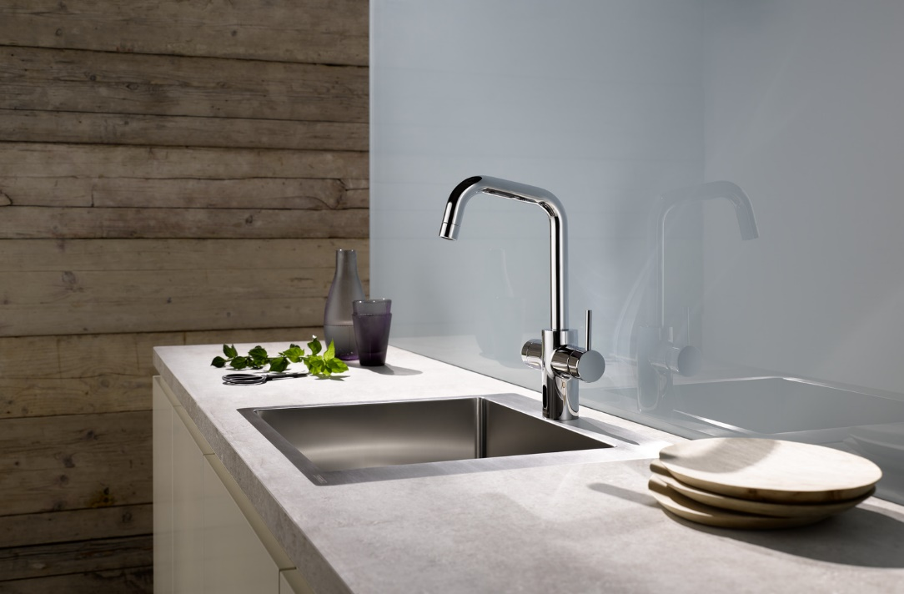

Optimal für den Erhalt der Trinkwassergüte in Miet- oder Ferienwohnungen: Die hybride Küchenarmatur GRANDIS E von Schell bietet die Option zur Durchführung von Stagnationsspülungen und beugt einer kritischen Legionellenvermehrung so effektiv vor. Am Endpunkt einer Leitung verbaut, spült eine Armatur den gesamten Fließweg des Trinkwassers in der Wohnung aus

**Bild: Schell GmbH & Co. KG**

**Bilder downloadbar unter:**

[**https://www.bluemoon-cloud.de/s/wPK8Emb5pa7frWz**](https://www.bluemoon-cloud.de/s/wPK8Emb5pa7frWz)